# 各平台跳转机制说明

## 前提

### **1.1平台数量**

### **目前支持4个平台(除去BI)相互跳转，Aiplus平台、精准营销平台、标签管理平台、指标管理平台。**

## 2. 环境

### 2.1 平台各自环境地址

每个平台有各自的环境地址：DCN，CN2-1， CN2-2，PRE，PRO，INNER等。以精准营销为例：

DCN环境的地址(非标准)为：

<http://132.224.23.14:7000/bigdata-service-label/static/labelDisplay/index.html>'，

CN2-1环境的地址(非标准)为：

<http://10.148.254.20:6100/bigdata-service-label/static/labelDisplay/index.html>'。

### 2.2 平台有2种大环境，即非标准与标准环境。

非标环境下，访问地址的组成部分为：http:// + ip + port + bigdata-service-xx + 路径。以精准营销为例，非标准测试环境地址为：

<http://172.17.47.195:9030/bigdata-service-label/static/labelDisplay/index.html>，

标准环境下，访问地址的组成部分为：http:// + ip + port + 路径。

以精准营销为例：标准测试环境地址为：

<http://172.17.39.131:8030/static/labelDisplay/index.html>。

综上所述，标准与非标环境的区别为地址中是否包含‘bigdata-service-xxx’。

由于项目路径中地址不同，因此前端进行接口调用时，发送Ajax的地址要随着环境的变化而变化。

比如，在非标环境中调用接口，需要对应环境的ip + /bigdata-service-label/ + 接口地址，而在标准环境中，仅需要ip + 接口地址。这种差异导致前端如果想一套代码兼容非标环境和标准环境的话，必须做出相应的判断与处理。

前端的处理机制是，如果地址中包含bigdata-service-xx的话，就设置Ajax请求地址为/bigdata-service-xx + 接口的方式，如果地址中不包含，则使用/+接口的方式。

## 3. 跳转

跳转有2种跳转方式，分别是直接跳转到对应平台和各平台相互跳转。

### 3.1 直接跳转对应平台

直接跳转对应平台，仅限于从Aiplus平台登录页开始跳。顾名思义，就是在登录的时候，就决定好要跳转的平台，登录后不会进入Aiplus平台的页面，而是直接进入你想进的平台。具体操作方式为，在地址栏参数处增加sysType = 平台代号。平台代号如下：

1. 精准营销：LABEL
2. 指标平台：TARGET
3. 标签管理：TAG

示例：非标测试环境下登录后直接跳转到精准营销的地址为：

<http://172.17.47.195:9030/bigdata-service-label/static/labelDisplay/index.html?env=test1&sysType=LABEL>。

### 3.2 各平台相互跳转(画重点)

登录进Aiplus后，如果想跳到某个系统的某一个环境，那么可以设置ENV了，ENV全称environment，代表当前环境以及跳转后的环境，更改ENV可以更改跳转环境。

#### **3.2.1 页面跳转的流程是什么？**

1. 在点击Tab栏中的系统名称时，并不会直接跳转到对应的系统，而是会触发事件。事件处理如下：

第一步，先从地址栏获取当前的ENV参数，如未设置ENV则自动补充ENV为INNER

第二步，根据获取到的ENV参数去文件中查对应系统的对应的URL

第三步，调用接口

1. 前端调用接口，将信息传送给后台。向后台发送一个Ajax请求，这个请求会携带一些信息，这些信息包括：待跳转的平台的代号sysType、待跳转的平台的环境env以及待跳转的平台的URL。后台会返回一个完整的拼接好免登录token的地址。前端收到地址后进行跳转。
2. 跳转后的平台解析URL，从中获取免登陆token并调用自己平台登录接口从而实现免验证登录。

#### **3.2.2 页面跳转实例：从Aiplus办公网跳转到精准营销办公网流程**

Aiplus办公网地址：

<https://aiplus.bestpay.com.cn/bigdata-service-aiplus/static/dist/index.html#/login>

流程如下：

1) 在Aiplus页面点击跳转精准营销，触发跳转事件

2）获取当前ENV，发现获取不到，于是自动补充ENV = INNER

3）由于点击的是精准营销，那么会去精准营销的地址配置文件中找对应的地址。成功在文件中找到ENV = INNER在精准营销的代表地址。如下图：

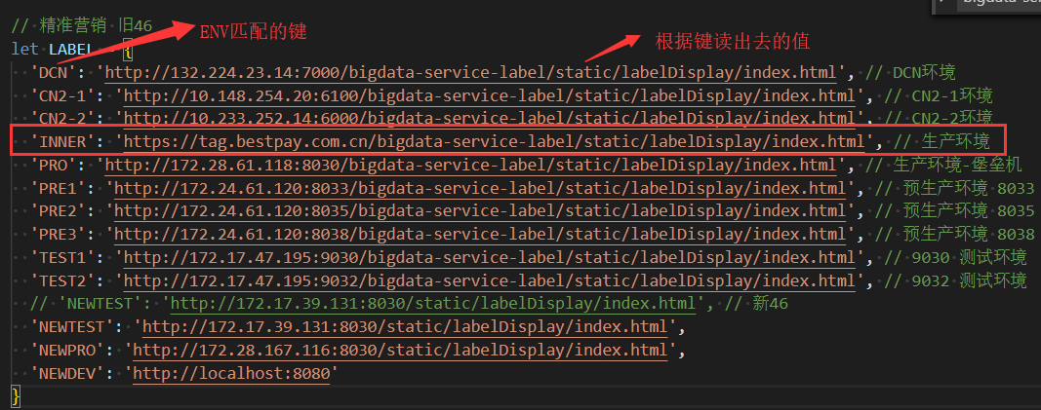

图3-1 精准营销地址配置文件

4）获取到地址后，调用接口genFreeUrl，将获取到的env，url，以及待跳转的系统代号统一发给后台，后台会处理这些信息，并返回一个新的地址。



图3-2 调用接口时传输给后台的信息

5）前端收到新的地址，直接执行跳转！至此页面已经离开Aiplus平台，正式进入精准营销平台。Aiplus平台的任务已经结束，如果碰到跳转失败问题，从精准营销开始找问题。

6）进入到精准营销平台，首先会解析地址栏（URL），从中获取免验证token，然后执行自动登录，正式进入精准营销平台。

## 4. 补充

### 4.1 ENV的值是不断向后传递的，他会在跳转时告诉前端和后台，当前处于哪个环境以及将来要跳转的环境。正因为

### 4.2 可以从一个平台的任意一个生产环境跳转到另一个平台的任意一个生产环境。

示例1 ：从Aiplus的非标生产跳转到精准营销的标准生产（116服务器）

1. 堡垒机中登录进入Aiplus
2. 设置ENV = NEWPRO
3. 点击精准营销进行跳转

示例2： 从Aiplus的非标生产跳转到精准营销的非标生产（118服务器）

1. 堡垒机中登录进入Aiplus
2. 设置ENV = PRO

3） 点击精准营销进行跳转

示例3： 从精准营销的标准生产(116服务器)跳转到标签的非标生产

1. 堡垒机中登录进入Aiplus
2. 设置ENV = NEWPRO
3. 点击精准营销进行跳转
4. 点击标签平台进行跳转

为何现在跳转不了，因为执行（4）这一步时，在精准营销的里面没有配置标签平台的NEWPRO的地址。当点击标签平台后，首先执行事件，解析URL获取当前ENV为NEWPRO，然后带着NEWPRO去标签平台的地址配置文档寻找NEWPRO对应的地址，但是由于没有配置，因此找不到，此时系统会提示：URL不能为空。跳转失败。

## 5. 说明

### 5.1 精准营销环境说明。

比如PRE1、PRE2、PRE3等很多仅供精准营销自己测试自己功能的环境。该类环境（单独环境）只在Aiplus配置地址用于跳转，其他平台并没有配置这种地址，因此，此类单独环境只能从Aiplus跳转到精准营销，其他跳转一概不支持。因此如果测试时，使用的ENV为PRE1等这类单独环境时，不要试图跳转其他平台。

### 5.2 之前不支持标准与非标准之间跳转说明。

之前版本不支持标准与非标之间的互跳的，因为之前前端判断Ajax地址的方法为根据ENV的值是否含有NEW进行判断的。

逻辑如下：

1. 获取ENV参数
2. 如果ENV参数有NEW，如NEWPRO，则设置Ajax请求地址为 / + 接口

如果ENV参数没有NEW，如PRO，则设置Ajax请求地址为 /bigdata-service-xx

这会导致，当从标准跳转到非标时或者非标跳转标准时，出现Ajax接口地址错误的情况。现已经更换判断逻辑（剑剑提供的方法），理论上解决所有问题。

## 6. 计划

### 6.1 所有地址写入Aiplus数据库，访问Aiplus时从数据库读取调用。

优点：避免增加数据时要重新发版，拒绝复杂操作。